Manual do Sistema MVP Desk
Sistema Integrado de Chamados

1. Introdução
O MVP Desk é um sistema integrado para registro e atendimento de solicitações internas, permitindo que colaboradores abram chamados, recebam sugestões automáticas de solução ou tenham suas demandas encaminhadas para técnicos especializados, conforme a complexidade do problema e o histórico do usuário.
Perfis de Acesso:
- Administrador: Gerencia as configurações do sistema, acompanha os chamados e controla os cadastros dos técnicos.
- Colaborador: Registra chamados e acompanha seu histórico.
- Técnico: Recebe, atende e soluciona os chamados.

2. Tela Inicial
Na tela inicial do sistema, o usuário escolhe seu tipo de acesso conforme sua função na organização (Administrador, Técnico ou Colaborador).
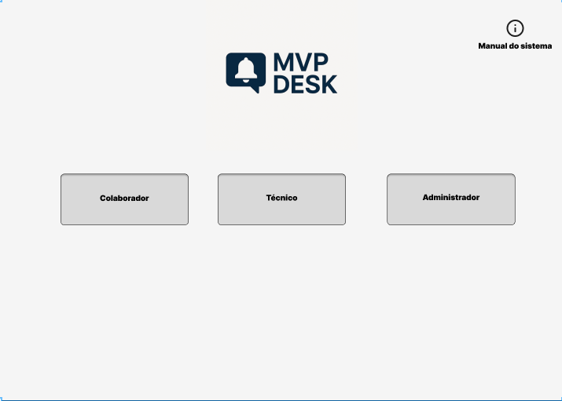

3. Funcionalidades por Perfil

3.1 Administrador

3.1.1 Tela de Login
Permite o acesso ao sistema mediante autenticação com e-mail e senha.
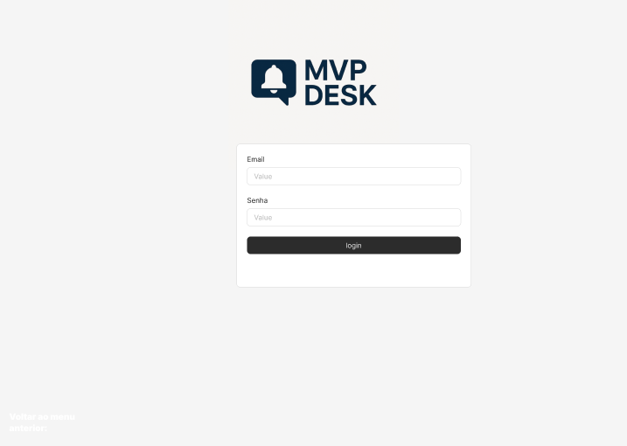

3.1.2 Tela Inicial
Após o login, o administrador acessa a tela principal com as seguintes opções: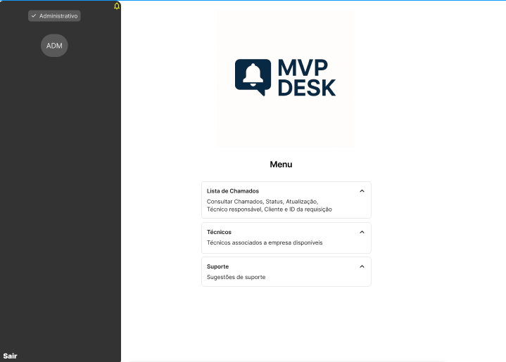
- Lista de Chamados: Exibe todos os chamados registrados, seus status, técnicos responsáveis, solicitantes e ID.
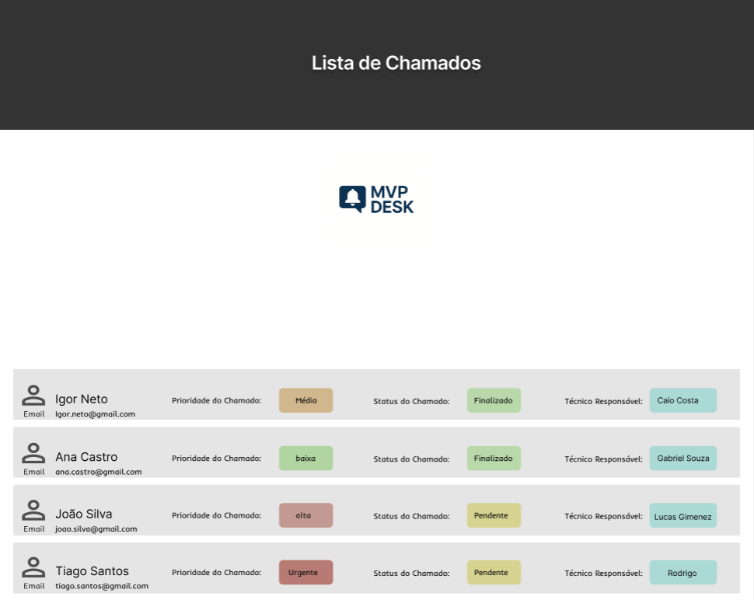
- Técnicos: Lista os técnicos cadastrados e suas respectivas funções.
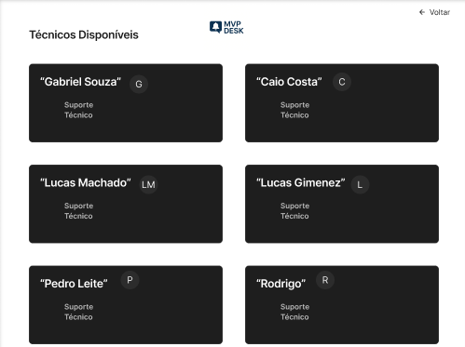

- Suporte: Ferramentas de administração para alteração de dados de usuários e redefinição de senhas.
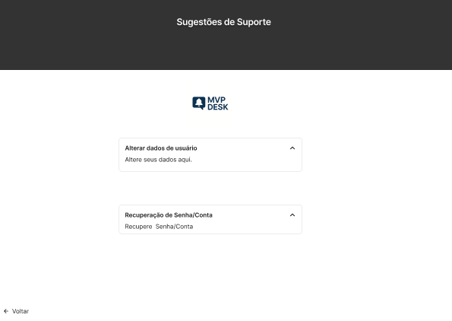

3.1.3 Alteração de Dados do Usuário
Permite a edição de informações como nome, data de nascimento, e-mail e endereço.
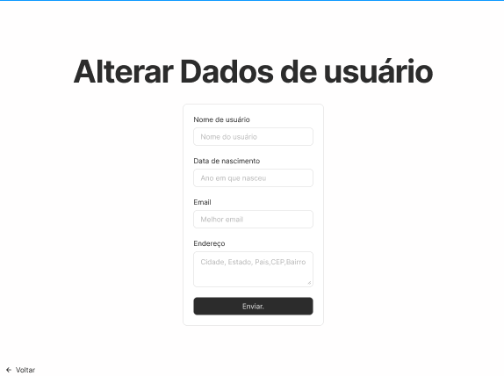

3.1.4 Redefinir Senha
Envia um e-mail ao usuário solicitante com um link para redefinição de senha.
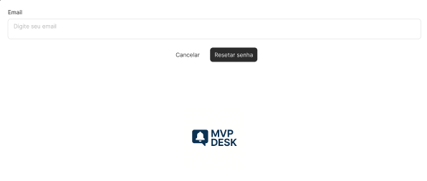

3.1.5 Fluxo de Uso
1. Acesso via login.
2. Navegação pelas opções disponíveis.
3. Gerenciamento de chamados e técnicos.
4. Ações administrativas (edição de dados e reset de senha).

3.2 Colaborador

3.2.1 Tela de Login
O colaborador acessa o sistema com e-mail e senha.

3.2.2 Tela Inicial
Disponibiliza:
- Abrir Chamado
- Histórico de Chamados
- Perguntas Frequentes (FAQ)
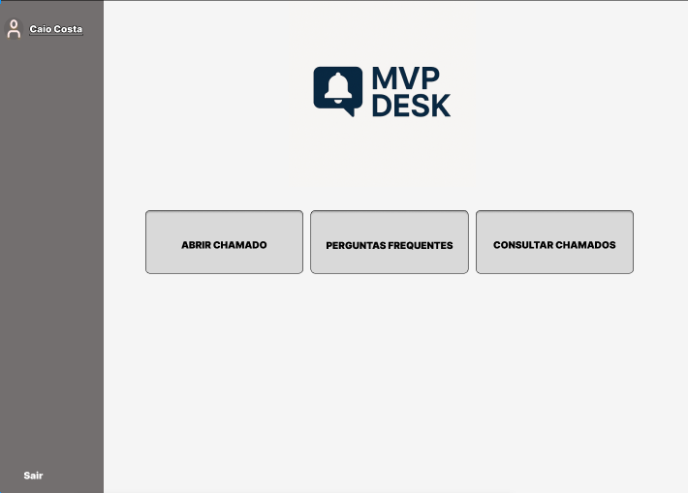

3.2.3 Abertura de Chamado
- Escolha da categoria: Hardware, Software ou Outros.
- Descrição detalhada do problema.
- Geração de código único para acompanhamento.
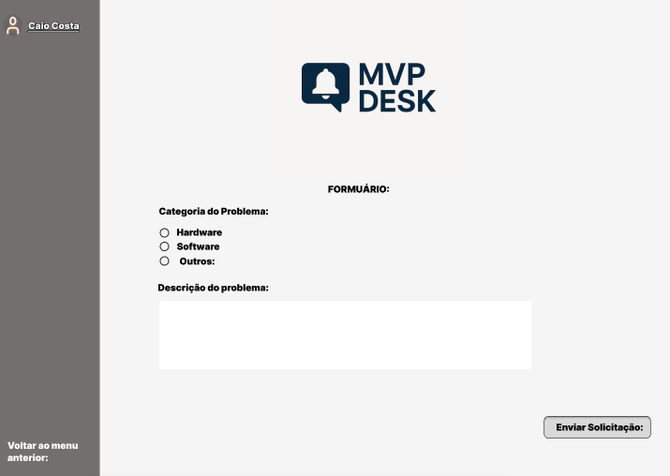

3.2.4 Histórico de Chamados
Exibe todos os chamados registrados com informações como código, categoria, descrição e status (Aberto, Em Andamento, Concluído). Um ícone de detalhes fornece informações adicionais.
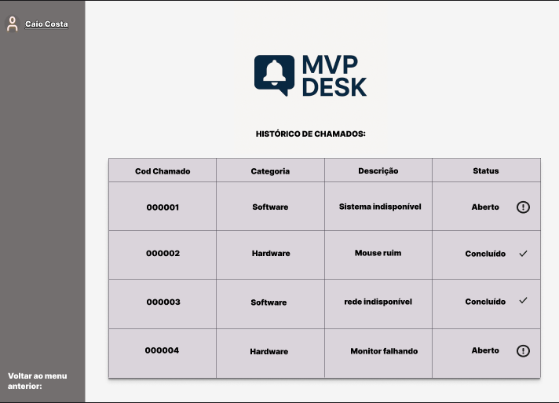

3.2.5 Perguntas Frequentes (FAQ)
Busca de soluções rápidas para problemas recorrentes relatados por outros colaboradores.
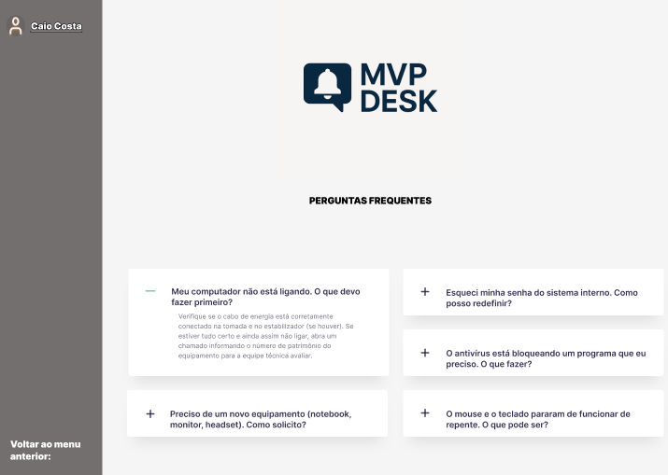

3.2.6 Fluxo de Uso
1. Login no sistema.
2. Registro ou acompanhamento de chamados.
3. Consulta de soluções rápidas via FAQ.

3.3 Técnico

3.3.1 Tela de Login
Acesso ao sistema via e-mail e senha.

3.3.2 Tela Principal
Apresenta a lista de chamados atribuídos com as seguintes informações:
- Nome e e-mail do solicitante.
- Nível de prioridade: Baixa, Média, Alta, Urgente.
- Botão “Atender Chamado”.
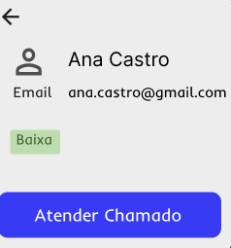

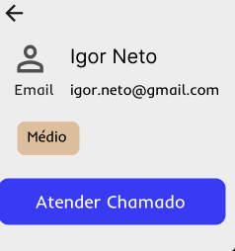

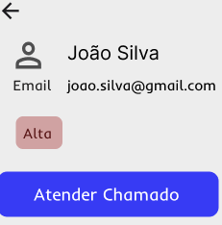
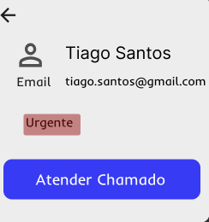

3.3.3 Tela de Resolução do Chamado
Exibe a descrição fornecida pelo colaborador. O técnico pode registrar a solução ao clicar em “Resolver Chamado”.
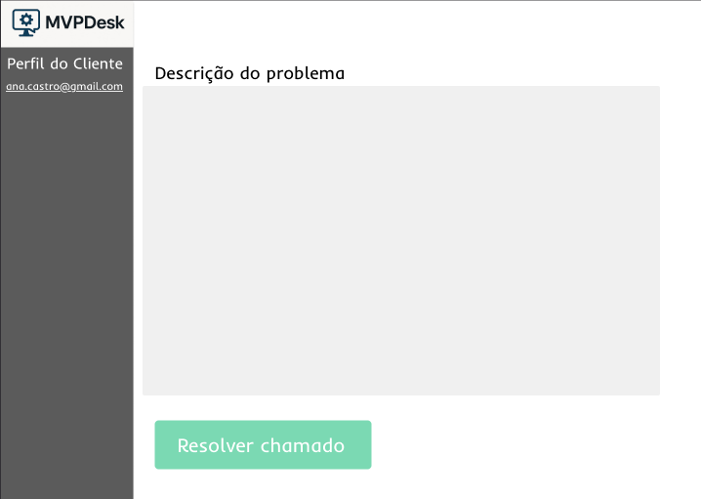

3.3.4 Tela de Parecer Técnico
Campo para detalhamento das ações realizadas e da solução aplicada.
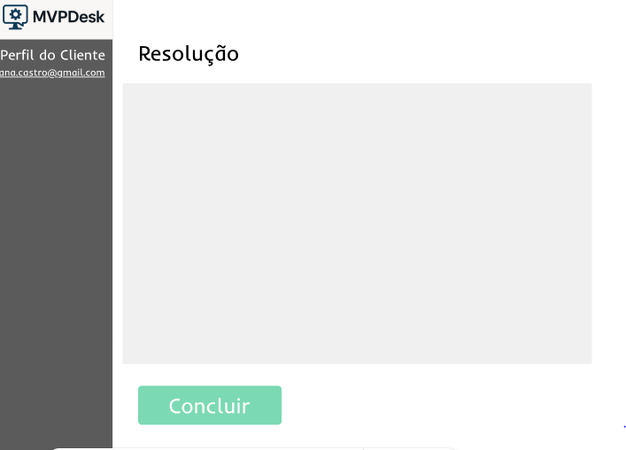

4. Considerações Finais
O sistema MVP Desk foi projetado para garantir maior organização, rastreabilidade e agilidade no atendimento de chamados. Seu uso adequado contribui para a eficiência operacional e a melhoria contínua dos processos internos.

